信息技术服务管理
体系文件
发布管理程序

ZRXX-20000-RM-P-01

《logo图》

广东科技有限公司

发布版本 | V1.0 | 文件密级 | □ 普通 | ☑ 敏感
受控状态 | 受控 | 实施日期 | 2018年01月01日

变更记录

版本 | 变更履历 | 变更人/变更日期 | 审核人/审核日期 | 批准人/批准日期 | 发布人/发布日期
V0.1 | 新建 | 2017-11-15  邓全
V1.0 | 正式发布 | 2017-12-13  邓全 | 2017-12-14  张震 | 2017-12-15  李南 | 2017-12-15  林欣

目 录

1 文档介绍 3
2 术语定义 3
3 内容 3
3.1 流程策略 3
3.1.1 责任人策略 3
3.1.2 发布分类策略 3
3.1.3 发布版本策略 3
3.2 发布代码设计 4
3.3 发布数量统计 4
3.4 角色及职责 4
3.5 流程输入及输出 4
3.5.1 流程触发条件 4
3.5.2 输入 4
3.5.3 输出 4
3.5.4 流程关闭条件 5
3.6 流程描述 5
3.6.1 作业流程图 5
3.6.2 流程活动说明 5
3.7 流程衡量指标及报表 5
4 文件记录 6

文档介绍
本文档编写的目的是建立一套规范的流程以规范和管理公司客户IT环境中的发布过程，控制发布过程中的风险，提高发布成功率。
本文档的管理范围是公司所有IT服务管理对象的发布，主要包括：
- 变更管理提出的发布请求，比如各种服务的发布；

术语定义
中 文 术 语 | 英 文 术 语 | 定 义
产品库 | PL(Product Library) | 最终软件产品库是一个存放和保管所有已批准的最终版本的软件配置的库，它是软件正本（原版拷贝）存放的物理性仓库或逻辑性的存储空间。PL可以在物理上分布于多个地点。
发布 | Release | 测试后导入实际应用的新增的或变动的配置项集合，这些配置项经过测试后引入生产环境（Live environment）。
发布管理 | RM(Release Management) | 发布管理旨在控制软件的发布。发布管理确保正式交付的软件是经过测试了的正确版本。

内容

流程策略

责任人策略
发布一经创建，发布经理作为发布申请单的责任人，需对整个发布过程进行跟踪，对发布结果负责。

发布分类策略
发布分类与变更分类保持一致。

发布版本策略
《发布计划》中必须填写发布版本号。如果在一段时间内由于系统不稳定，也有可能会导致版本频繁变动，发布版本可以在一段时间内统一处理，比如一周发布一个新版本，不必每个补丁定义一个版本号。
公司可根据自身情况定义版本策略，也可采用如下的版本策略示例，即<X>.<Y>：
<X> | 一位整数，代表主发布版本号，一般从1开始编号，如：1，5。通常是全发布与包发布。
<Y> | 两位整数，一般从00开始编号，代表子发布版本号,如，05，30。

发布代码设计
发布代码设计请参见《发布管理流程代码设计指南》。

发布数量统计
对于发布的数量、发布成功数量以及总发布成功率的统计，详细情况请参见《发布管理统计报表》。

角色及职责
角色 | 职责
发布经理 | - 发布经理制定发布管理流程和管理策略  - 有效的控制整个发布过程  - 确保发布流程按照规则执行
发布管理员 | - 发布管理员要协助发布经理对发布的实施过程进行有效的控制，特别是发布实施前的状态确认工作  - 发布管理员要对发布进行版本统计记录  - 引起配置项变更的发布要输入到配置管理流程
发布实施者 | - 发布实施  - 在发布不成功时启动和执行紧急发布措施

流程输入及输出

流程触发条件
- 服务通过变更管理流程批准执行后

输入
- 《发布通知单》

输出
- 新的配置项信息

流程关闭条件
- 发布结果经过发布经理验证和确认

流程描述

作业流程图
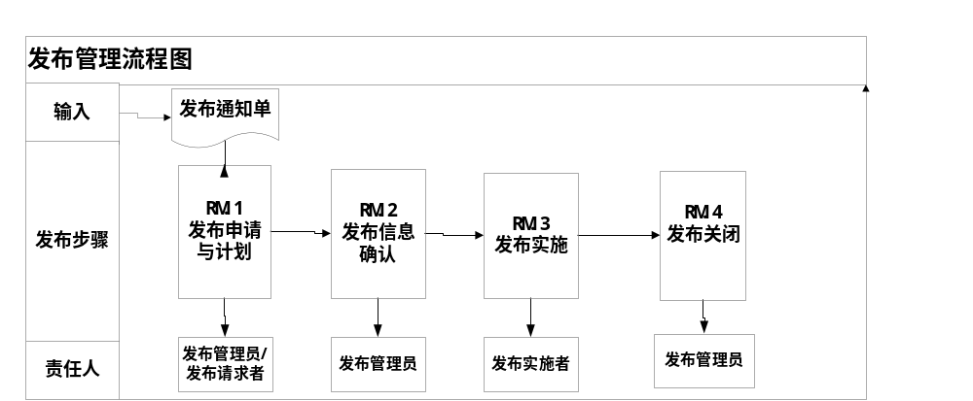

流程活动说明
编码 | 活动 | 责任人 | 说 明
RM.1 | 发布申请与计划 | 发布管理员/发布请求者 | - 发布管理员接收来自发布请求者提交的《发布通知单》；  - 发布管理员基于发布请求内容，负责制定《发布计划》。
RM.2 | 发布信息确认 | 发布管理员 | - 确认版本是否为最新版本；  - 确认发布申请是否经过测试要求。
RM.3 | 发布实施 | 发布实施者 | - 发布实施者执行实施任务；  - 如发布实施成功则更新发布信息；  - 如果不成功则与相关方协调进行紧急修复，直到发布成功；  - 在更新发布信息的同时，也会通知相关变更管理流程。
RM.4 | 发布关闭 | 发布管理员 | - 发布管理员验证发布信息后，将此发布请求关闭。

流程衡量指标及报表
发布管理流程KPI指标设置如下：
序号 | 衡量指标 | 指标计算
1 | 各分类的发布数量 | 在指定时间段内各分类发布的数量统计
2 | 发布实施成功的数量/比例 | 在指定时间段内关闭代码为“成功”的发布数量/比例统计

文件记录
ZRXX-20000-RM-G-01 《发布管理流程代码设计指南》
ZRXX-20000-RM-R-01 《发布通知单》
ZRXX-20000-RM-R-02 《发布计划》
ZRXX-20000-RM-R-03 《发布管理统计报表》

